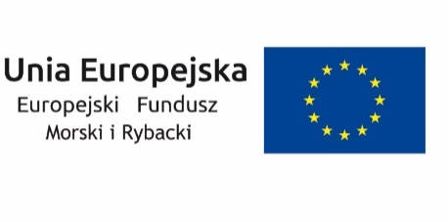

Tytuł operacji: Dywersyfikacja prowadzonej działalności przez Gospodarstwo Rybackie "Mikołajki" etap 1
Cel operacji: Różnicowanie działalności gospodarczej poprzez zakup niezbędnego wyposażenia do prowadzenia restauracji oraz utworzenie 2 miejsc pracy i utrzymanie ich przez okres 3 lat od dnia otrzymania płatności końcowej przez ARiMR

Beneficjent: Gospodarstwo Rybackie „Mikołajki” sp. z o.o.

Wysokość dofinansowania operacji: 96 189,00 zł, w tym wkład z EFMiR: 81 760,65 zł.

Program Operacyjny „Rybactwo i Morze”

